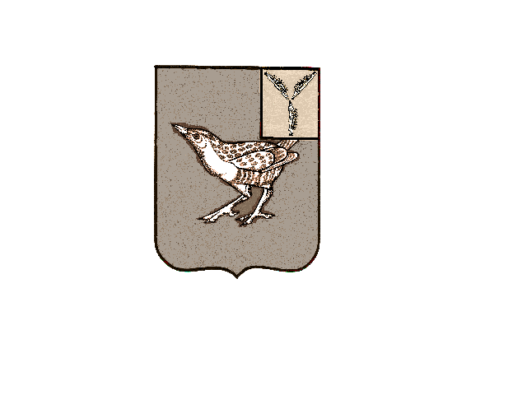

**АДМИНИСТРАЦИЯ**

**ДЕМЬЯССКОГО МУНИЦИПАЛЬНОГО ОБРАЗОВАНИЯ**

**ДЕРГАЧЕВСКОГО МУНИЦИПАЛЬНОГО РАЙОНА**

**САРАТОВСКОЙ ОБЛАСТИ**

**ПОСТАНОВЛЕНИЕ № 34/3**

**от 03 октября 2022 года**

О внесении изменений и дополнений в постановление администрации Демьясского муниципального образования от 01.06.2012 № 08 «Об утверждении административного регламента предоставления муниципальной услуги «Выдача справок о составе семьи жителям Демьясского муниципального образования» (с изменениями от 05.12.2012 г.№26, от 15.01.2019 г. №02, от 20.04.2020 г. №12,от 02.07.2021 г. №21)

На основании протеста прокуратуры Дергачевского района от 30.09.2022 № 44-2022, в соответствии с Уставом Демьясского муниципального образования Дергачевского муниципального района Саратовской области, администрация Демьясского муниципального образования Дергачевского муниципального района Саратовской области постановляет:

1. Внести в Приложение к постановлению администрации Демьясского муниципального образования от 01.06.2012 № 08 «Об утверждении административного регламента предоставления муниципальной услуги «Выдача справок о составе семьи жителям Демьясского муниципального образования» следующие изменения:

1.1. Пункт 2.5 Раздела 2 «Стандарт предоставления муниципальной услуги» изложить в следующей редакции:

«Заявителем на предоставление муниципальной услуги является:

- гражданин, проживающий в частном жилом доме, квартире принадлежащем ему на праве собственности, расположенном на территории Восточного муниципального образования;

- гражданин, проживающий в жилом помещении муниципального жилищного фонда, расположенного на территории Демьясского муниципального образования, на условиях социального найма, найма, поднайма.

От имени заявителя могут выступать его уполномоченные представители».

2. Настоящее постановление вступает в силу с момента его официального опубликования.

3. Контроль за исполнением настоящего постановления оставляю за собой.

Глава Демьясского

муниципального образования В.В.Власов